**REPASO HTML**

FORM

Registra informacion en una base de datos

Tipos de inputs:

- text (texto)

- password (contraseña)

- number (numeros)

- email (email)

- color (color)

- range (rango) min=value, max=value

- button value=valor

- submit

- textarea

Atributos:

- name = identifica un input

- required = requisito necesario para completar

- readonly = no se puede modificar el texto

- placeholder = texto para que el usuario identifique

Metadatos

name=

- keywords: palabras claves de una pag

- author: autor de la pagina

- description: descripcion principal de la pagina

<article>

<section>

<article>

**REPASO CSS**

Metodologia BEM

Poner el nombre del contenedor mas dos guines bajos mas el nombre del elemento

Para seleccionar un elemento en especifico de muchos se le agregara dos guines medios mas un nombre, luego a los hijos de los hijos de los contenedores simplemente se le agregara un guin medio

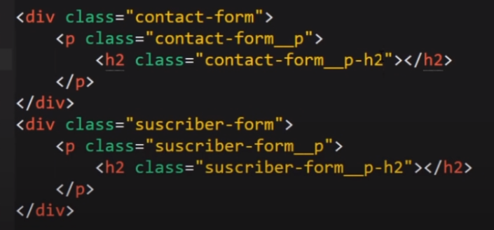

Normalize

Saca todas las normalizaciones del navegador predeterminado

<https://necolas.github.io/normalize.css/>

Box

- Inline: elementos que ocupan el ancho de su contenido (NOT height, width)

- Block: elementos que ocupan todo el ancho de su contenedor

Display

Modifica el comportamiento de las cajas

Box-sizing

Valor=

border-box (ajusta al real tamaño de la caja)

content-box (predeterminada, ajusta su tamaño junto con los tamaños extras)

Box model

Content - modificacion: line-height

Padding - padding

Border - border

Margin - margin

Outline (short-hand)

Es como el border pero no afecta al box model

Position

Agarra un elemento y lo posiciona afectando su flujo HTML

Propiedades:

Lado contrario del name

Top (nivel alto de jerarquia > q bottom)

Left (nivel alto de jerarquia > q right)

Right

Bottom

Z-index: la forma en la que un elemento se posiciona adelante en el eje z que otro

- Static (valor por defecto)

- Relative

Conserva su espacio reservado, pero puede ser posicionado con las propiedades

El posicionamiento va desde su espacio reservado

- Absolute

No conserva su espacio reservado

Su posicionamiento va desde su contenedor si el mismo esta posicionado, en caso de que no su posicionamiento va desde el viewport

Su ancho se ajusta a su contenido

- Fixed

Es igual al absolute pero queda fijado en el viewport

- Sticky

Define en que momento de la pagina va a estar fijo